**ЧТО ТАКОЕ АДАПТАЦИЯ К ДЕТСКОМУ САДУ**

**И КАК ВЕСТИ СЕБЯ РОДИТЕЛЯМ В ЭТОТ ПЕРИОД**

Скоро лето. Это время, когда многие родители решают отдать своих малышей в детский сад.

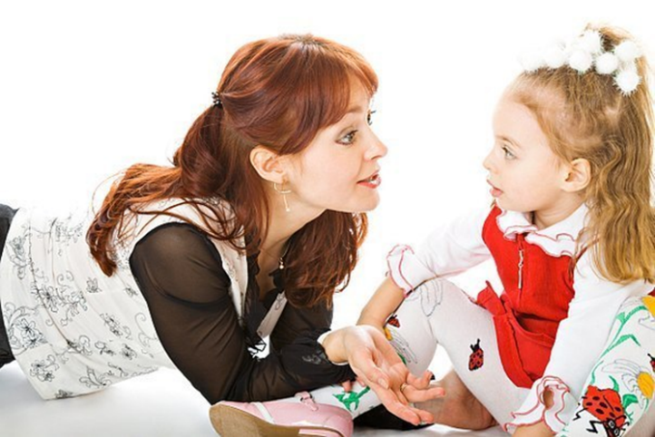Не секрет, что период начала систематического посещения детского учреждения порою очень сложен как для ребенка, так и для его родителей. Этот процесс называется адаптацией к детскому саду. У всех детей он протекает по-разному. Одни дети могут плакать, звать маму, отказываться от еды, другие переносят этот период более спокойно и уже через неделю полностью осваиваются в новых условиях. В норме адаптация длится до 40 дней.

Для того чтобы сделать процесс адаптации менее болезнен­ным, необходимо, чтоб родители и сотрудники детского сада поддерживали тесный контакт. Это могут быть и приход мамы или бабушки ребенка в группу детского сада в пер­вые дни и недели, и постепенное привыкание ребенка к детскому саду: сначала мама приводит его только на прогулку, потом на один-два часа в группу, позже - на несколько часов подряд оставляет его с воспитателями.

Надо помнить, что даже если ребенок легко и быстро привыкает к детскому саду, не следует оставлять его здесь на 8-10 часов. Поскольку при переходе к новому укладу жизни у ребен­ка меняется все: режим, окружающие его взрослые, дети, обста­новка, пища, - очень хотелось бы, чтобы воспитатели к момен­ту прихода нового ребенка в группу знали как можно больше о его привычках. Так они смогут по возможности создать хоть неко­торые условия, схожие с домашними.

Перед тем, как Вы решите привести ребенка в детский сад, Вам необхо­димо прийти к педагогу-психологу детского сада, рассказать о своем ре­бенке, получить необходимые рекомендации, совместно разработать тактику введения ребенка в новую среду. Хорошо, если вы заранее заглянете в группу, которую будет посещать Ваш ребенок, познакомитесь с воспитателями

В первые дни и недели посещения яслей, когда малыш ис­пытывает эмоциональную перегрузку, необходимо поддер­живать дома спокойную обстановку, не перегружать ребенка новой информацией, не посещать многолюдные места и не при­нимать дома шумные компании. Важно, чтобы родители сами были уверенны и спокойны, не высказывали тревожных ожиданий о предстоящем событии в присутствии ребенка. Эмоциональное состояние родителей передается детям. И если мама с тревогой вздыхает, думая о детском саде, то наверняка и ребенок будет испытывать тревогу, даже не осознавая ее причину. Задача родителей в это время - быть спокойными, терпели­выми, внимательными и заботливыми.

Если Вы постараетесь выполнить все эти усло­вия, скорее всего, ваш малыш прекрасно справится с изменениями в его жиз­ни.

**ИТАК:**

* Установите тесный контакт с работниками детского сада.
* Приучайте ребенка к детскому саду постепенно.
* Не оставляйте ребенка в детском саду более, чем на 8-10 часов.
* Сообщите воспитателям о привычках и склонностях ре­бенка.
* Поддерживайте дома спокойную обстановку.
* Не перегружайте ребенка новой информацией.
* Будьте внимательны к ребенку, заботливы и терпеливы.